
1）
YS
ICS 77.120.99
H 68

中华人民共和国国家标准
GB/T ××××—××××

电接触银镍稀土材料
Ag-Ni-RE Electrical Contact Materials
（送审稿）

××××-××-××发布
××××-××-××实施
中华人民共和国国家技术监督检验检疫总局
国 家 标 准 化 管 理 委 员 会
发布

前 言
本标准的附录A是资料性附录。
本标准由中国有色金属工业协会提出。
本标准由全国有色金属标准化技术委员会负责归口。
本标准有昆明贵金属研究所负责起草。
本标准起草人：谢明、杨有才、张健康、黎玉盛、朱武勋、张春荣。
本标准首次发布。

电接触银镍稀土材料
  - 范围
本标准规定了电接触银镍稀土材料的要求、试验方法、检验规则和标志、包装、运输、贮存、质量证明书与订货单（或合同）内容。
本标准适用于制造交、直流接触器、继电器、开关等低压电器、汽车电器及家用电器等所用的电接触银镍稀土材料。
  - 规范性引用文件
下列文件中的条款通过本标准的引用而成为本标准的条款。凡是注明日期的引用文件，其随后所有的修改单（不包括勘误的内容）或修订版均不适用于本标准，然而，鼓励根据本标准达成协议的各方面研究是否可使用这些文件的最新版本。
GB/T 228 金属材料 室温拉伸试验方法 延伸率的测定
GB/T 4340.1 金属维氏硬度试验 第1部分：试验方法
GB/T 5586 电工触头材料基本性能试验方法
GB/T 15072（所有部分）贵金属合金化学分析方法
GB/T 15077 贵金属及其合金材料几何尺寸测量方法
GJB 950（所有不分）贵金属及其合金微量元素分析方法
  - 要求
    - 产品分类
3.1.1 分类
产品按外观形状不同分为：丝材（Th）、线材（W）、棒材（R）、片材（Sh）、板材（Pl）和带材（St）。
3.1.2 供货状态
产品状态分为硬态（Y）、半硬态（Y2）和软态（M）三种。一般以半硬态供货，若需硬态和软态产品，必须在订货合同中注明。
    - 化学成分
产品的化学成分应符合表1的规定。
- 质量分数/%
牌 号 | 主要成分 |  |  | 杂质元素，不大于
 | Ni | Y | Ag | Fe | Pb | Sb | Bi | 总量ª
AgNi10Y | 10±1 | 0.1～1.5 | 余量 | 0.05 | 0.05 | 0.005 | 0.005 | 0.3
AgNi20Y | 20±1 | 0.1～1.5 | 余量 | 0.05 | 0.05 | 0.005 | 0.005 | 0.3
ª杂质元素总量不做出厂分析。需方有特殊要求可在订货合同中注明。
3.3 产品的硬度、密度、延伸率、电阻率应符合表2的规定。

牌 号 | 硬度HV |  |  | 密 度/（g/cm³） | 延伸率/% |  |  | 电阻率µ/(Ω.cm)
牌 号 | 软态 | 半硬态 | 硬态 | 密 度/（g/cm³） | 软态 | 半硬态 | 硬态 | 电阻率µ/(Ω.cm)
AgNi10Y | ≥60 | ≥75 | ≥90 | ≥10.0 | ≥12 | ≥8 | ≥6 | ≤2.2
AgNi20Y | ≥80 | ≥100 | ≥120 | ≥9.5 | ≥9 | ≥6 | ≥4 | ≤2.6

3.4 外形尺寸及允许偏差

3.4.1 丝、线、棒材的尺寸及允许偏差应符合表3的规定。

- 单位为毫米
直 径 | 允许偏差 | 不圆度，不大于
≥0.5～1.0 | －0.02 | 0.02
>1.0～2.0 | －0.02 | 0.02
>2.0～3.0 | －0.03 | 0.03
>3.0～5.0 | －0.05 | 0.05
>5.0～7.0 | －0.05 | 0.05
>7.0 | －0.05 | 0.05

3.4.2 片材、板材、带材的外形尺寸及允许偏差应符合表4规定。
厚 度 | 厚度允许偏差 | 宽 度 | 宽度允许偏差 | 长度，不小于
≥0.10～0.20 | -0.02 | 20～100 | ±0.5 | 300
>0.2～0.25 | -0.02 | 20～100 | ±0.5 | 300
>0.25～0.50 | -0.02 | 20～100 | ±0.5 | 300
>0.50～1.0 | -0.02 | 20～100 | ±0.5 | 200
>1.0～1.5 | -0.03 | 20～100 | ±0.5 | 200
>1.5～2.0 | -0.03 | 20～100 | ±0.5 | 200
>2.0～3.0 | -0.03 | 20～100 | ±0.5 | 200
>3.0～5.0 | -0.03 | 20～100 | ±0.5 | 200
>5.0 | -0.03 | 20～100 | ±0.5 | 200
- 单位为毫米

3.4.3 若需方需要其他规格的产品时，经双方协商一致，并在订货合同中注明,可供应其它规格的产品。

3.5 表面粗糙度

3.5.1 丝、线、棒材的表面粗糙度应符合表5的规定。

表5
直 径 | 表面粗糙度Rz/μm
≥0.5～1.0 | 1.6～3.2
>1.0～2.0 | 1.6～3.2
>2.0～3.0 | 1.6～3.2
>3.0～5.0 | 3.2～6.3
>5.0～7.0 | 3.2～6.3
>7.0 | 6.3～12.5

3.5.2 片材、板材和带材的表面粗糙度应符合表6的规定。

表6
厚 度／mm | 表面粗糙度Rz/μm
≥0.10～0.20 | 1.6～3.2
>0.20～0.3 | 1.6～3.2
>0.3～0.5 | 3.2～6.3
>0.5～1.0 | 3.2～6.3
>1.0～2.0 | 6.3～12.5
>2.0～4.0 | 6.3～12.5
>5.0 | 12.5～16.0

3.6 外观质量

3.6.1 丝、线、棒材表面应光滑、清洁，不应有裂纹、气泡、毛刺、凹坑、扭折、起皮、竹节等缺陷。允许有轻微的局部发暗、氧化色和轻微划伤。

3.6.2 片材、板材、带材表面应光洁、平整，不应有裂纹、气泡、毛刺、夹杂物，板带材边部应整齐、无裂边、卷边。允许有轻微的、局部的、不超出厚度允许偏差的划伤、凹坑、压痕等。

3.6.3 材料不应有分层、疏松、夹杂和气孔等缺陷。材料的金相组织中镍颗粒应分布均匀，在金相组织观察时，不允许有孔隙、夹杂物、氧化物等缺陷。（参见附录A）

3.6.4 若需方对所提供的产品有其他特殊要求时，需与供方协商一致，并在合同中注明。
  - 试验方法
    - 化学成分中主要成分的分析按GB／T15072的规定进行；杂质元素的分析按GJB 950的规定进行。

4.2 密度的测定按GB/T 5586的规定进行。

4.3 维氏硬度的测定按GB/T 4340.1的规定进行。

4.4 延伸率的测定按GB/T 228的规定进行。

4.5 电阻率的测定按GB/T 5586的规定进行。

4.6 外形尺寸的测定按GB/T 15077的规定进行。

4.7 表面粗糙度用双管显微镜或干涉显微镜测定。

4.8 产品外观质量用10倍的放大镜进行检查。
4.9 金相显微组织观察采用金相显微镜观察其与加工方向垂直的断面，放大倍数为200倍。

  - 检验规则
    - 检查和验收
      - 产品应由供方技术监督部门进行检验，保证产品质量符合本标准（或订货合同）的规定，并填写质量证明书。
      - 需方应对收到的产品按本标准的规定进行复验，如复验结果与本标准及订货合同的规定不符时，应以书面形式向供方提出，由供需双方协商解决。属于表面质量及尺寸偏差的异议，应在收到产品之日起一个月内提出，属于其他性能的异议，应在收到产品之日起三个月内提出。如需仲裁，仲裁取样应由供需双方共同进行。
    - 组批
产品应成批提交验收，每批应由同一牌号、状态和规格的产品组成。
    - 检验项目、取样位置及数量
检验项目、取样位置及数量应符合表7的规定。
表7
检验项目 | 取样位置 | 取样数量 | 要求的章条号 | 试验方法的章条号
化学成分 | 头部和尾部 | 每炉一个 | 3.2 | 4.1
硬度、密度、延伸率、电阻率 | 随机取样 | 每批三个 | 3.3 | 4.2、4.3、4.4、4.5
外形尺寸 | 随机取样 | 逐片、根检查 | 3.4 | 4.6
表面粗糙度 | 随机取样 | 每批三个 | 3.5 | 4.7
外观质量 | 任意部位 | 逐片、根检查 | 3.6 | 4.8
    - 检验结果的判定
      - 化学成分不合格时，判该批产品不合格。
      - 产品外形尺寸、表面质量不合格时，判该产品不合格。
      - 当硬度、密度、延伸率、电阻率中有一项指标不合格时，允许从同批中另取双倍数量的试样进行检验，其结果为最终检验结果。若全部项目检验结果合格，则判定该批产品合格；若仍有一项不合格，则判定该批次产品不合格。当出现其他缺陷时，该批产品由供需双方协商处理。
  - 标志、包装、运输、贮存及质量证明书
    - 标志
      - 每箱应附产品合格证，并注明：
a）供方名称；
b）产品名称；
c）牌号及规格；
d）产品编号、批号；
f）产品总质量及均质量；
g）本标准编号；
h）供方技术监督部门的检印；
i）包装日期。
      - 包装、运输和贮存
6.1.2 包装
6.1.2.1 产品针对不同尺寸要求，用塑料袋密封包扎，真空包装。放于木箱或纸箱内，并用软质材料填实。

6.1.2.2 运输及贮存

6.1.2.2.1 产品在运输过程中应防止包装箱破裂造成的产品碰伤、擦伤、受潮及化学侵蚀等。

6.1.2.2.2 产品应保存在干燥、无腐蚀性气氛的场所。
    - 质量证明书：
每批产品应附有质量保证书，并注明：
- 供方名称、地址、电话；
- 规格；
- 产品牌号及批号；
- 产品总质量及净质量；
- 检验结果；
- 供方技术监督部门印记；
- 本标准编号；
- 出厂日期。
  - 订货单（或合同）内容
订购本标准所列产品的订货单（或合同）应包括下列内容：
a) 产品名称；
b) 产品牌号；
c) 产品规格；
d) 产品净质量；
e) 本标准编号；
f) 其它。

附录A
(资料性附录)
电接触银镍稀土材料金相组织图例

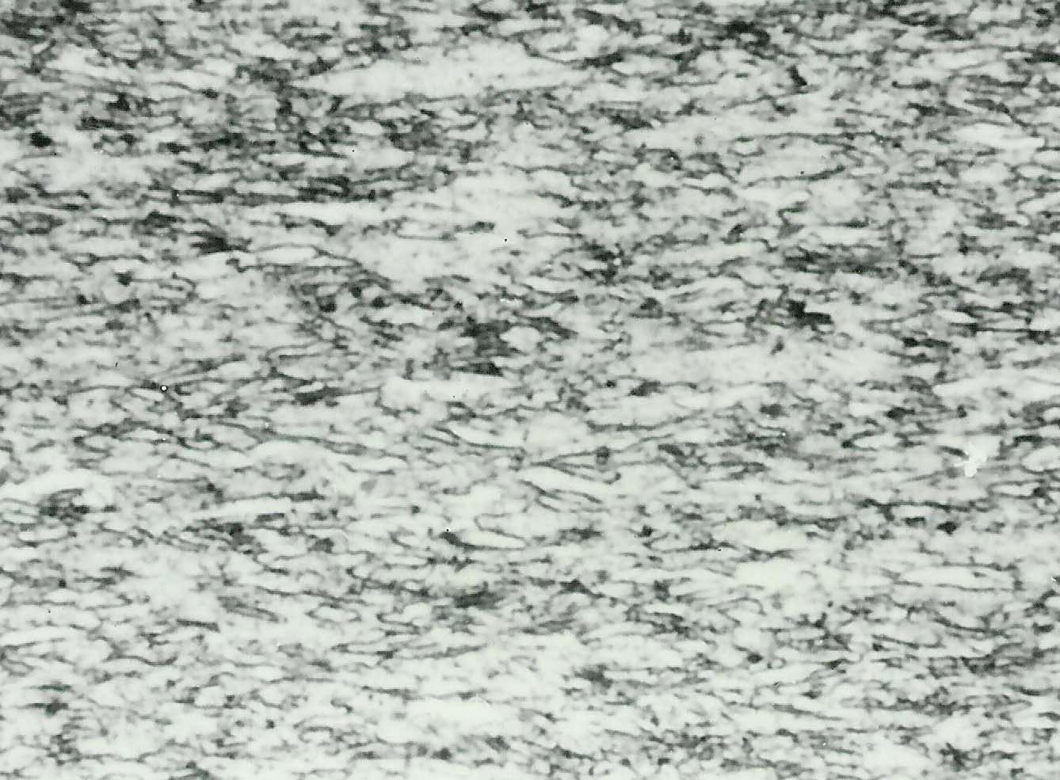
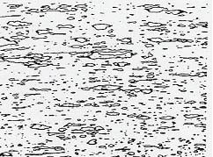

图A.1、AgNi10RE丝材金相显微组织（200×） 图A.2、AgNi20RE丝材金相显微组织（200×）

1 ）

